Hinnaküsimine kunstkoelmu rajamiseks eskiisprojekti tegemiseks

Paides, 10. mai 2016

Üldised andmed:
- Hankija andmed:
  - Paide linnavalitsus, Keskväljak 14, Paide
  - Kontaktisik: Tiina Kivila, keskkonnanõunik
  - Kontakttelefon: 383 8633, 516 9959, tiina.kivila@paide.ee
- Küsimuste korral saata küsimus aadressil: tiina.kivila@paide.ee
- Teenuse osutamise aeg: ajavahemikus 14 päeva jooksul peale lepingu sõlmimist
- Pakkumus peab olema jõus vähemalt 30 päeva.
- Pakkumise esitamise aeg: 15. mai 2016
- Pakkumise esitamise viis: elektroonselt saata e-aadressil tiina.kivila@paide.ee.

- Tellitava teenuse kirjeldus:
Linnavalitsus soovib rajada Pärnu jõele Mündi sillast ca 70-80 meetrit allavoolu asuvale languselt sobivale alale kunstkoelmu. Sobiliku lõigu pikkus on ligi 85 jm (vt lisatud joonis).
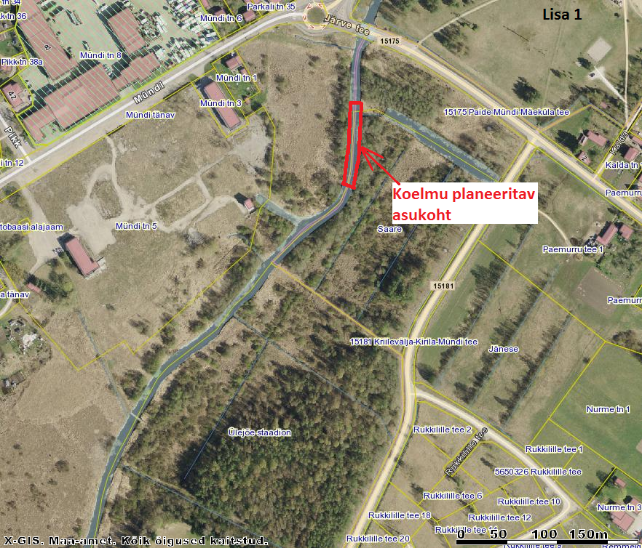
Käesolev töövõtt sisaldab kunstkoelmu eskiisprojekti koostamist sellises mahus, mis võimaldab linnal Keskkonnaametilt vee erikasutusluba taotleda. Juhul, kui eskiisprojektis esineb puudusi, kuuluvad need kõrvaldamisele töövõtja poolt ja kulul.

- Maksetingimused.
  - Töövõtjal on õigus akteerida tegelikult teostatud töid.
  - Tellija tasub tööde eest töövõtja poolt esitatud arve alusel 14 päeva jooksul arve esitamisest arvates.

- Pakkumuse viis
  - Pakkuda eskiisprojekti tegemise hind lõppsummana, millele lisandub käibemaks 20%

Edukas pakkumus on kõige odavam pakkumus.

